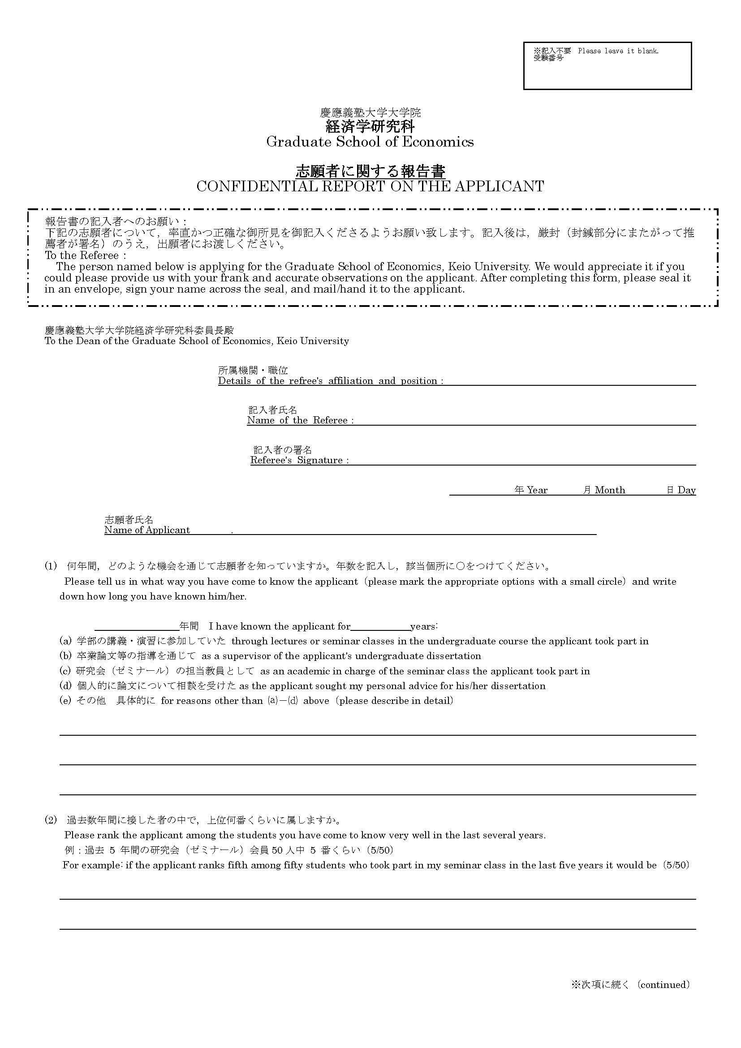
00
○○○○○○○○
○○○○○○○○
○○○○○○○○
00
00
00
00
○○○○○○○○○○○○○○○○○○○○○○○○○○○○○○○○○○○○○○○○○○○○○○○○○○○○○○○○○○○○○○○○○○○○○○○○○○○○○○○○○○○○
○○○○○○○○
○○○○○○○○




